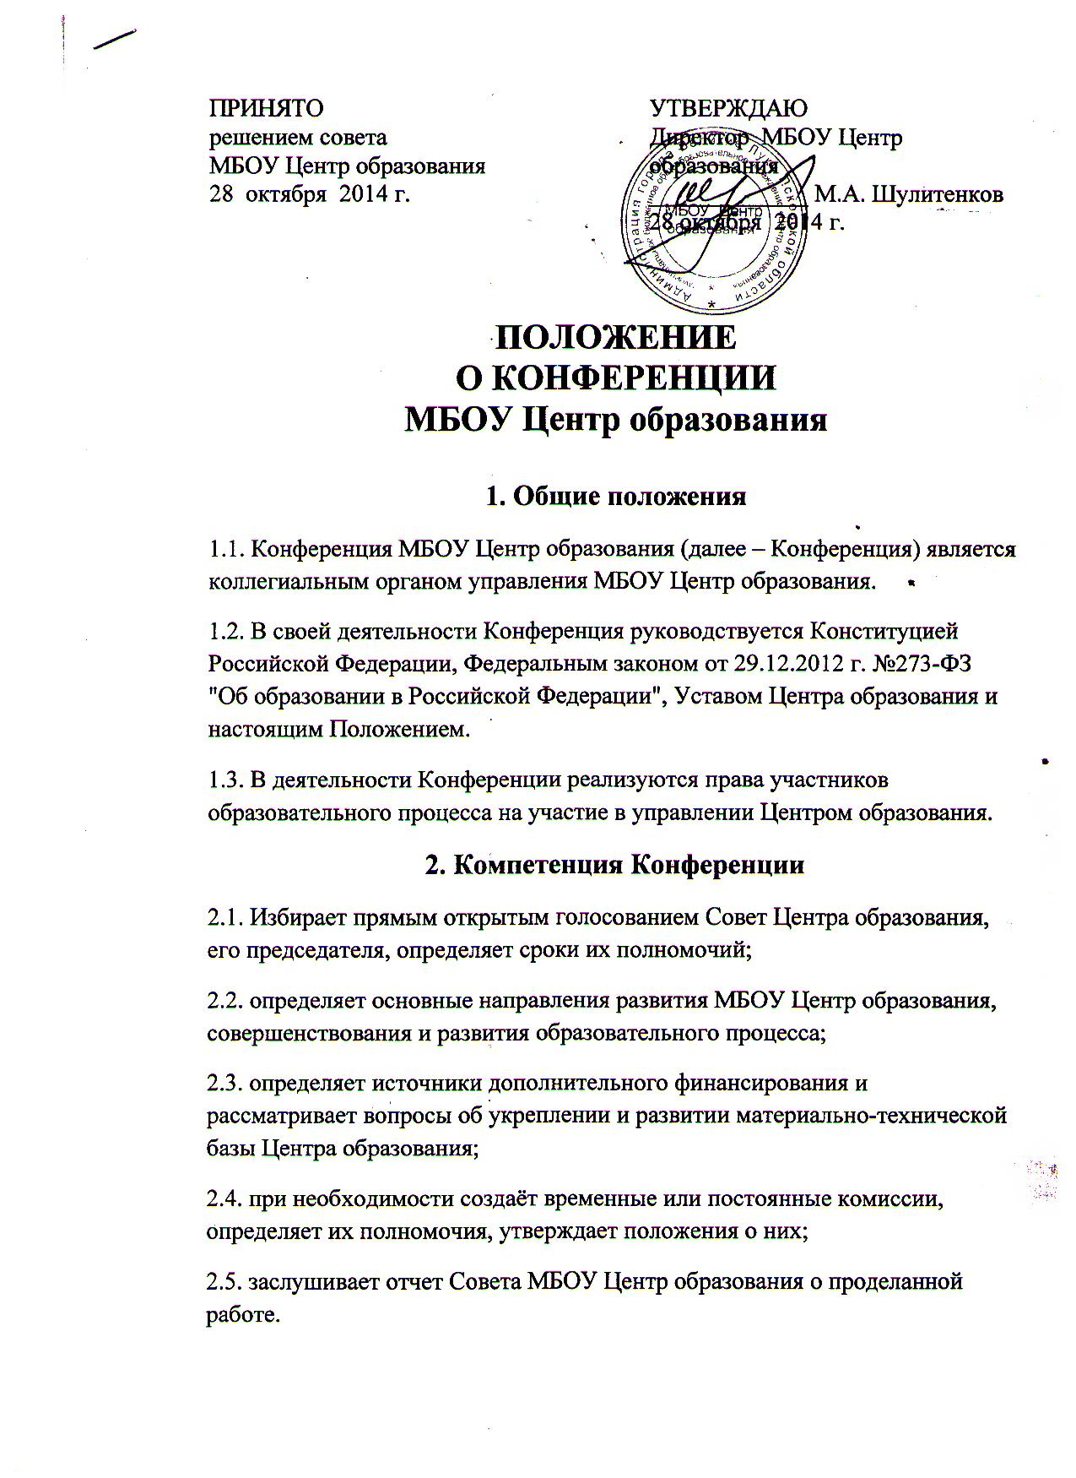

**3. Состав Конференции**

3.1. Конференция созывается директором МБОУ Центр образования не реже одного раза в год.

3.2. На конференцию избираются делегаты от каждой категории участников образовательного процесса – родители избираются на классных родительских собраниях (по 1 человеку от каждого класса), учащиеся избираются на собраниях классных ученических коллективов (по 1 человеку от каждого 7-12 класса), педагоги избираются на Педагогическом совете в количестве равном количеству классов в Центре образования.

**4. Организация работы Конференции**

4.1. Работой Конференции руководит председатель Совета МБОУ Центр образования, который проводит его заседания и подписывает решения. До избрания председателя Совета Центра образования, его функции выполняет директор Центра образования.

4.2. Председатель Совета Центра образования организует и планирует работу Конференции, председательствует на ней, организует на заседании ведение протокола, подписывает решения Конференции, контролирует выполнение принятых на заседаниях Конференции решений. В случае отсутствия Председателя Совета Центра образования его функции осуществляет его заместитель, избираемый членами Совета Центра из их числа большинством голосов от общего числа членов Совета, или один из членов Совета по решению Конференции. Для ведения текущих дел Конференция избирает из своего состава секретаря Конференции, который обеспечивает протоколирование заседаний Конференции и ведение документации Конференции.

4.3. Решение Конференции является правомочным, если на ней присутствовало не менее двух третей делегатов и если за него проголосовало не менее двух третей присутствовавших, среди которых были равным образом представлены все три категории делегатов. Делегат Конференции может потребовать обсуждения Конференцией любого вопроса, касающегося деятельности школы, если его предложение поддержит треть делегатов Конференции.

4.4. Процедура голосования определяется Конференцией.

4.5. Все решения Конференции своевременно доводятся до сведения коллектива работников Центра образования, учащихся, их родителей (лиц, их заменяющих) и, при необходимости, Учредителя.

4.6. На Конференции ведется протокол. В протоколе Конференции указываются: - место и время его проведения; - присутствующие на Конференции; - повестка дня Конференции; - вопросы, поставленные на голосование и итоги голосования по ним; - принятые решения.

4.7. На Конференции заслушивается публичный доклад директора МБОУ Центр образования.

**5. Комиссии Конференции**

5.1. Для подготовки материалов к Конференции и выработке проектов решений могут создаваться постоянные и временные Комиссии Конференции.

5.2. Постоянные Комиссии создаются по основным направлениям деятельности Конференции. Временные Комиссии создаются для проработки отдельных вопросов деятельности общеобразовательного учреждения, входящих в компетенцию Конференции.

5.3. Конференция на своем заседании принимает решение о создании Комиссии, назначении ее председателя из числа членов Совета Центра образования и утверждении ее персонального состава. Комиссия работает в соответствии с регламентом, утвержденным Советом Центра образования. Предложения Комиссии носят рекомендательный характер.